Trường THCS Ngọc Lâm
Năm học 2020 – 2021
KHẢO SÁT DẠY HỌC ONLINE – MÔN: VẬT LÝ 9
Câu 1: Hiện tượng khúc xạ ánh sáng:
- là hiện tượng gãy khúc của tia sáng khi gặp mặt phân cách của hai môi trường
- là hiện tượng đổi phương của tia sáng khi gặp mặt phân cách của hai môi trường
- là hiện tượng tia sáng truyền từ môi trường trong suốt này sang môi trường trong suốt khác bị gãy khúc tại mặt phân cách giữa hai môi trường
- là hiện tượng phản xạ của tia sáng khi gặp mặt phân cách của hai môi trường
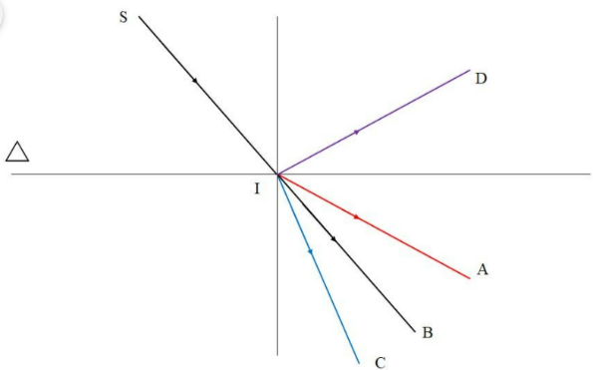
Câu 2: Tia sáng SI truyền từ không khí vào nước. Tia sáng đi trong môi trường nước là tia nào ?
- Tia IA
- Tia IB
- Tia IC
- Tia ID

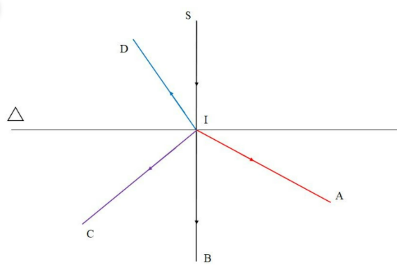
Câu 3: Tia sáng SI truyền từ không khí vào nước. Tia sáng đi trong môi trường nước là tia nào ?
- Tia IA
- Tia IB
- Tia IC
- Tia ID

Câu 4: Thấu kính không thể làm bằng vật liệu nào?
- Thủy tinh trong
- Nhựa trong
- Nhôm
- Nước
Câu 5: Phát biểu nào sau đây không đúng?
- Một chùm tia tới song song với trục chính của một thấu kinh hội tụ cho chùm tia ló hội tại tụ tại một điểm trên thấu kính
- Tia tới đến quang tâm thì tia ló truyền thẳng theo phương cũ
- Tia tới thấu kính hội tụ song song với trục chính thì tia ló đi qua tiêu điểm của thấu kính
- Tia tới thấu kinh hội tụ đi qua tiêu điểm thì tia ló song song với trục chính của thấu kình
Câu 6: Cho đường truyền của tia sáng qua thấu kính hội tụ. Hình nào sau đây đúng?
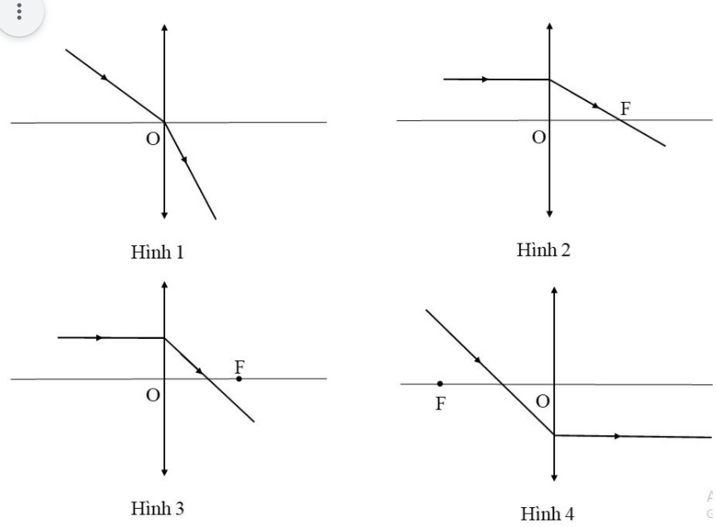

- Hình 1 B. Hình 2 C. Hình 3 D. Hình 4
Câu 7: Trường hợp nào dưới đây tia sáng truyền tới mắt là tia khúc xạ?
- Khi ta ngắm một bông hoa đặt trước mắt
- Khi ta soi gương
- Khi ta quan sát một con cá đang bơi trong bể cá cảnh
- Khi ta đi xem phim tại rạp chiếu phim
Câu 8: Một con cá vàng đang bơi trong một bể cá cảnh có thành bằng thủy tinh trong suốt. Một người ngắm con cá qua thành bể. Hỏi tia sáng truyền từ con cá đến mắt chịu mấy lần khúc xạ?
- 0 lần B. 1 lần C. 2 lần D. 3 lần
Câu 9: Chiếu một chùm tia sáng song song cào thấu kính hội tụ, theo phương vuông góc với mặt thấu kính thì chùm tia sáng khúc xạ sẽ:
- Loe rộng dần ra
- Thu nhở dần lại
- Bịt thắt lại
- Gặp nhau tại 1 điểm
Câu 10: Chiếu một tia sáng vào một thấu kính hội tụ. Tia ló ra khỏi thấu kính sẽ song song với trục chính, nếu:
- tia tới qua quang tâm mà không trùng với trục chính
- tia tới đi qua tiêu điểm nằm trước thấu kính
- tia tới song song với trục chính
- tia tới bất kì tại vị trí nào

